**Matematik Etkinlikleri (her sene aynı seyi anlatmıslar ????)**

2. SINIF MATEMATİK 1. ÜNİTE

Onluk Birlik

Deste Düzine

Basamak Değeri

Ritmik Sayma

Sayı Örüntüsü

Sayıları Karşılaştırma ve Sıralama

Sayıları Yuvarlama

Eldesiz Toplama İşlemi

Eldeli Toplama İşlemi

Onluk Bozmadan Çıkarma İşlem

Çıkarma İşlemi

Zihinden Çıkarma İşlemi

2. SINIF MATEMATİK 2. ÜNİTE

Verilmeyen Toplananı Bulma

Zihinden Toplama İşlemi

Sıvıları Ölçme

2. SINIF MATEMATİK 3. ÜNİTE

Geometrik Şekiller

Geometrik Cisimler

Simetrik Şekiller

Geometrik Örüntüler

2. SINIF MATEMATİK 4. ÜNİTE

Çarpma İşlemi

Bölme İşlemi

2. SINIF MATEMATİK 5. ÜNİTE

Kesirler E

Zamanı Ölçme

Paralarımız

2. SINIF MATEMATİK 6. ÜNİTE

Uzunluk Ölçme

Nesneleri Tartma

KARMA 10 ETKİNLİK

1.etkinlik Örüntüler

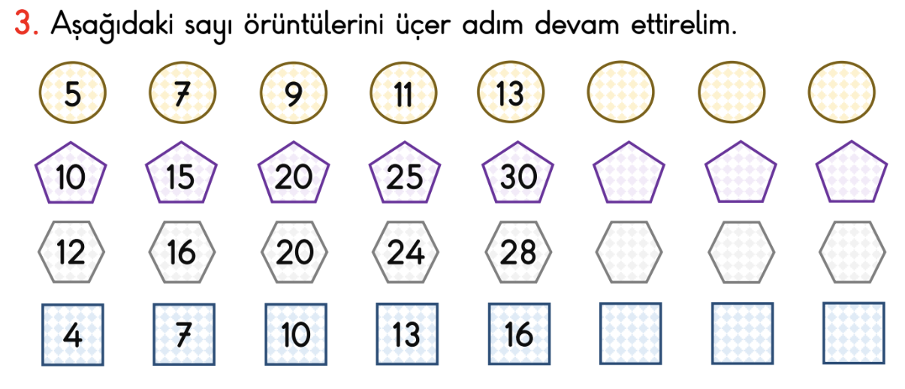

2. Etkinlik Karşılaştırma ve Sıralama

3. etkinlik verilmeyeni bulma

4. etkinlik GEOMETRİK cisimler

5. etkinlik şekil örüntüleri

6. etkinlik çarpma işlemi sayılar azaltılabilir

7. etkinlik bölme işlemi

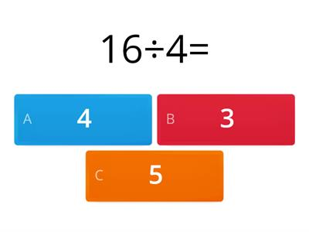

8. etkinlik zamanı ölçme

9.etkinlik uzunluk ölçme

10. etkinlik paralarımız

3. SINIF MATEMATİK 1. ÜNİTE

Doğal Sayıları

Ritmik Sayma

Sayıları Yuvarlama

Sayıları Karşılaştırma

Sayı Örüntüleri

Tek ve Çift Sayılar

Romen Rakamları

Toplama İşlemi

Çıkarma İşlemi

Zihinden Çıkarma İşlemi

3. SINIF MATEMATİK 2. ÜNİTE

Toplamı Tahmin Etme

Zihinden Toplama İşlemi

Verilmeyen Toplananı Bulma

Farkı Tahmin Etme

Tablo, Nesne ve Şekil Grafiği

3. SINIF MATEMATİK 3. ÜNİTE

Çarpım Tablosu

Çarpma İşlemi

Bölme İşlemi

Kısa Yoldan Bölme İşlemi

Bölme İşlemi Terimleri Arasındaki İlişki

3. SINIF MATEMATİK 4. ÜNİTE

Kesirler

Saatleri Okuma ve Yazma

Zaman Ölçü Birimleri Arasındaki İlişkiler

3. SINIF MATEMATİK 5. ÜNİTE

Geometrik Cisimler

Geometrik Şekiller

Geometrik Örüntüler

Nokta

Doğru, Işın, Doğru Parçası ve Açı

Simetri

3. SINIF MATEMATİK 6. ÜNİTE

Uzunluk Ölçüleri

Çevre Ölçme

Alan Ölçme

Sıvıları Ölçme

KARMA 10 ETKİNLİK

1. ETKİNLİK ROMEN RAKAMLARI

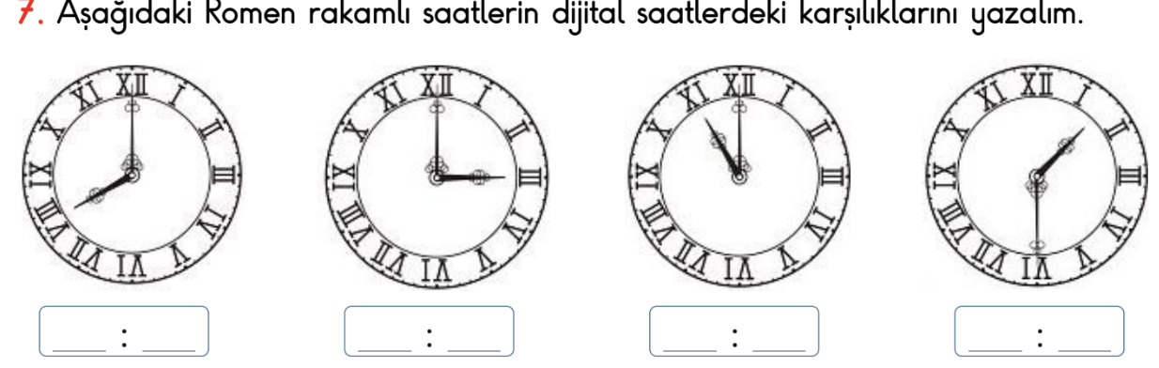

1. ETKİNLİK SAYILARI KARŞILAŞTIRMA A screenshot of a number

   AI-generated content may be incorrect.
2. ETKİNLİK KESİRLER

1. Etkinlik zaman ölçü birimi (kısa hali)A group of rectangular objects with numbers

   AI-generated content may be incorrect.
2. Etkinlik geometride temel kavramlar A group of blue letters

   AI-generated content may be incorrect.
3. Etkinlik UZUNLUKLARI ÖLÇME A ruler and a screwdriver

   AI-generated content may be incorrect.
4. Sayıları karşılaştır A screenshot of a computer

   AI-generated content may be incorrect.
5. Etkinlik 2şerli sayma sürükleyerek götürme 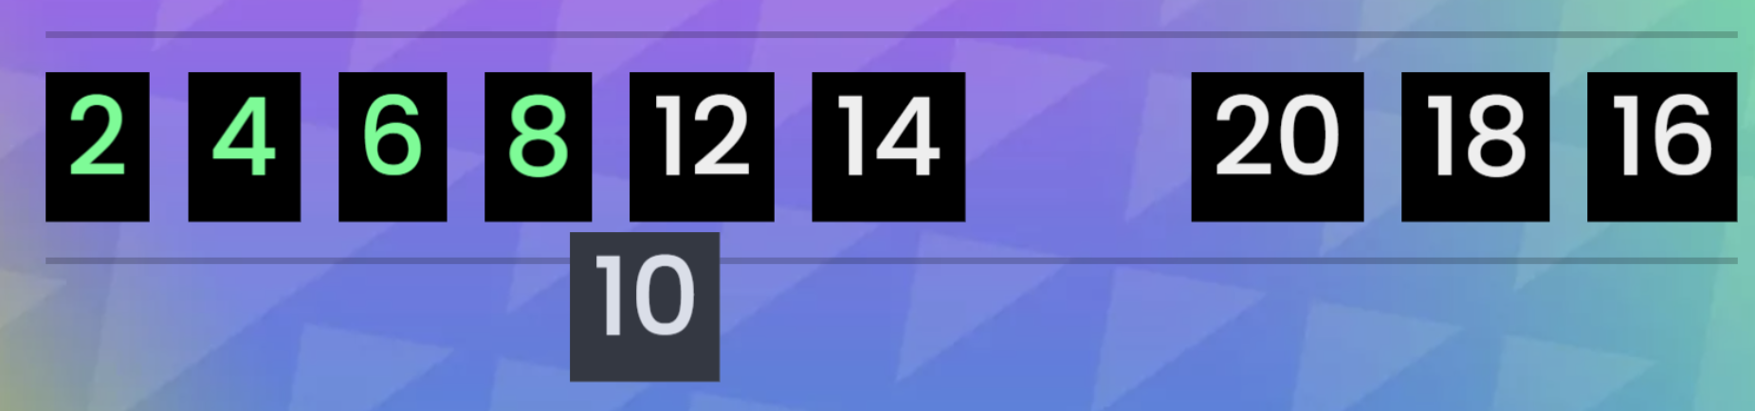
6. Çarpma etkinliği

1. Etkinlik örüntü

4. Sınıf Matematik 1. Ünite

Doğal Sayılar

Ritmik Saymalar

Sayıları Yuvarlama

Sayıları Sıralama

Sayı Örüntüleri

Toplama İşlemi

Çıkarma İşlemi

Zihinden Çıkarma İşlemi

4. Sınıf Matematik 2. Ünite

Toplamı Tahmin Etme

Zihinden Toplama İşlemi

Farkı Tahmin Etme

4. Sınıf Matematik 3. Ünite

Çarpma İşlemi

Kısa Yoldan ve Zihinden Çarpma

Bölme İşlemi

Zihinden Bölme İşlem

Bölmenin Sonucunu Tahmin Etme

Çarpma ve Bölme Arasındaki İlişki

İfadeler Eşitlik Durumu

4. Sınıf Matematik 4. Ünite

Basit, Bileşik ve Tam Sayılı Kesirler

Birim Kesirleri Karşılaştırma ve Sıralama

Paydaları Eşit Olan Kesirleri Karşılaştırma ve Sıralama

Paydaları Eşit Olan Kesirlerle Toplama Çıkarma

Zaman Ölçme

4. Sınıf Sütun Grafiği

4. Sınıf Matematik 5. Ünite

Üçgen, Kare ve Dikdörtgen

Açınımı Verilen Küpü Oluşturma

Çizimlere Uygun Yapılar

Açılar

Simetri

Uzunlukları Ölçme

4. Sınıf Matematik 6. Ünite

Çevre Ölçme

Alan Ölçme

Kare ve Dikdörtgenin Alanı

Tartma

Sıvıları Ölçme

10 TANE KARMA ETKİNLİK

1. Etkinlik doğal sayılar 927456A white rectangular object with black numbers

   AI-generated content may be incorrect.
2. Ritmik sayma A diagram of numbers and a diagram of numbers

   AI-generated content may be incorrect.
3. Sıralama şıklı olabilir a yerine gelen sayının kutucuğu işaretlenirA black and red numbers

   AI-generated content may be incorrect.
4. örüntü A group of numbers in circles

   AI-generated content may be incorrect.
5. eşitsizlik A screenshot of a math game

   AI-generated content may be incorrect.
6. kesirler (sayıları verip paya paydaya yazdırma) A blue and white triangle shapes

   AI-generated content may be incorrect.
7. büyük küçük kesir karşılaştırma A black text on a white background

   AI-generated content may be incorrect.
8. kesir sıralama A white rectangular object with black text

   AI-generated content may be incorrect.
9. Açılar A group of measuring tools

   AI-generated content may be incorrect.
10. Birim ve uzunluk A yellow ruler with red and blue text

    AI-generated content may be incorrect.